**Proyecto Mantenedores II**

**Jarol Bazan Pino**

Febrero 2018

Contenido

REQUERIMIENTOS PROYECTO DE MANTENEDORES II 3

1.-Mantenedor de Mapa de Derivaciones. 3

2.-Mantenedor Gestor de Alertas. 4

REQUERIMIENTOS PROYECTO DE MANTENEDORES II

1.-Mantenedor de Mapa de Derivaciones.

Solicitud:

Se requiere agregar un nuevo módulo al Proyecto de Mantenedores II llamado “Mapa de Derivaciones” el cual debe permitir la configuración de los Mapas de Derivaciones de cada Establecimiento para agregar los Establecimientos y Especialidades donde tiene la posibilidad de derivar alguna atención.  **80 HH back y front**

Detalle Del Requerimiento:

Se solicita agregar un nuevo módulo al Proyecto de Mantenedores el cual debe permitir la configuración de los Mapas de Derivación por Establecimiento.

1. Búsqueda de Establecimiento a mantener por los criterios:

* Servicio de Salud
* Tipo de Establecimiento
* Establecimiento

1. Mantener las Especialidades del establecimiento seleccionado:

* Agregar (ESEO_ESP_SIC_EST_ORIGEN)
* Quitar (ESEO_ESP_SIC_EST_ORIGEN)

1. Mantener los Establecimientos de Destino de la Especialidad Seleccionada.

* Agregar (DSIC_DESTINO_SIC)
* Quitar (DSIC_DESTINO_SIC)

1. Copiar Mapa de Derivación

Propuestas a Integrar.

1. Importar los Mapas de Derivaciones creados mediante plantilla Excel entregando reporte de todo lo configurado. **20 HH back y front**
2. Exportar la información mediante reportes a crear de las Especialidades configuradas en cada Nodo o de los Establecimientos de Destino configurados a las Especialidades.
3. El sistema debe a las Especialidades y Establecimientos de Destino ya creados previamente, permitir la Activación o Desactivación según el usuario lo ejecute. **16 HH**
4. Agregar tabla de trazabilidad que permita el acceso a la información de que funcionario realizo algún cambio al Mapa de Derivaciones. **8 HH**
5. En caso de pasivacion de Especialidades, Establecimientos se debería alertar la consecuencia de este cambio; ej interconsultas con integración con estado enviada. Al realizar esto el sistema debe informar al usuario que las interconsultas quedaran en estado manual. **Parte de las 80 HH mencionadas al inicio**

**124 HH EN TOTAL PARA ESTE NUEVO MODULO**

2.-Mantenedor Gestor de Alertas.

Solicitud:

Se requiere agregar un nuevo módulo al Proyecto Mantenedores II llamado “Gestor de Alertas” esta nueva funcionalidad permitirá a los usuarios del sistema agregar configuraciones de campos de Formularios en funcionamiento de requerimiento Gestor de Alertas, los cuales se solicitarán al momento de la atención de los pacientes por Registro Clínico Electrónico del sistema Rayen en la Historia Clínica, pestaña Alertas de los Antecedentes del Usuario APS.

Detalle Del Requerimiento:

Se debe agregar al sistema Rayen Gestión para el Proyecto de Mantenedores un nuevo módulo con la funcionalidad que permita Visualizar, Crear, Modificar y Eliminar las configuraciones de los campos de formularios para la funcionalidad del Gestor de Alertas de Rayen (Pestaña Alertas de los Antecedentes del Usuario APS de la Historia Clínica del RCE).

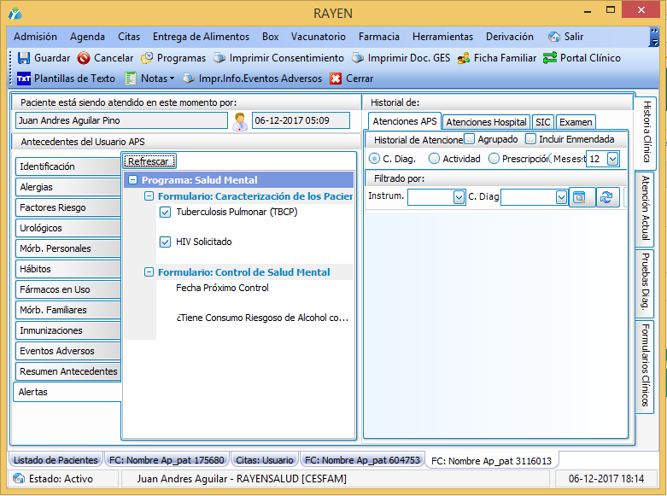

Se creara la nueva pestaña al sistema Rayen Gestión del Proyecto de Mantenedores llamada “Gestor de Alertas” el cual debe permitir la configuración de los Campos de Formularios Clínicos que se requieren aparezcan según se describe a continuación.

Se deben crear los permisos:

* VISUALIZAR_ ALERTA_CAMPO_FORMULARIO: El cual habilitara la opción “Gestor de Alertas”

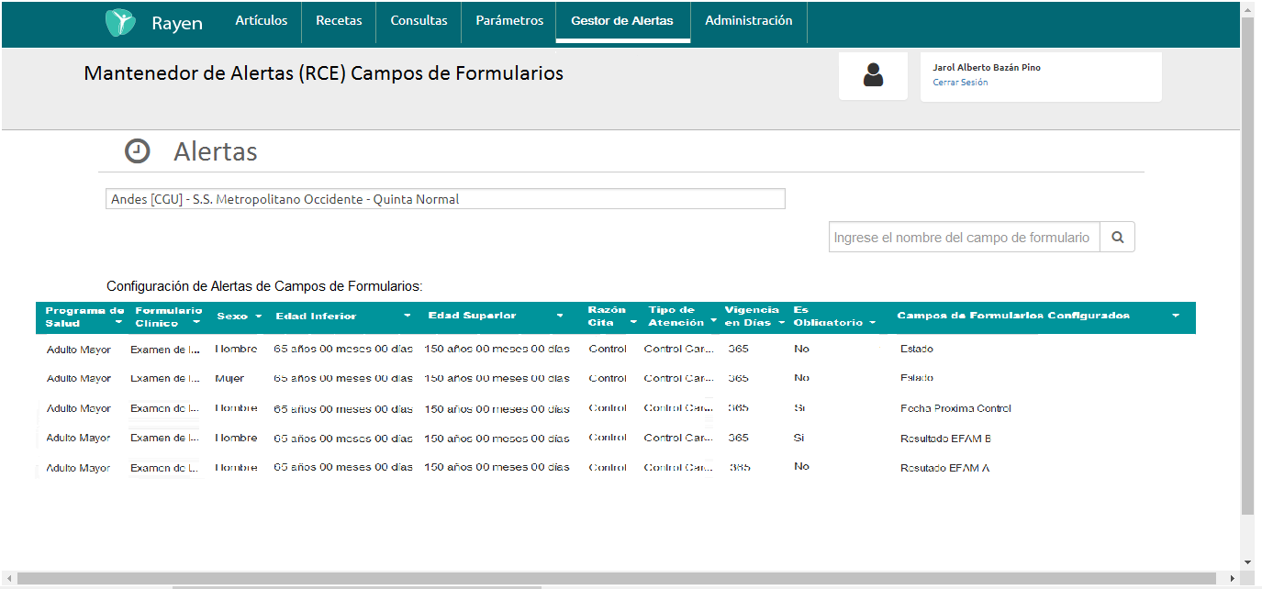

Donde el usuario podrá visualizar la actual información de las configuraciones cargadas en la base de datos RAYEN en la tabla APF_ALERTA_PROGRAMA_FORMULARIO.

Para visualizar la información de las actuales configuraciones el usuario deberá filtrar por Establecimiento en el campo “Seleccione el establecimiento a revisar” donde se cargaran los establecimientos agregados en el actual perfil de usuario.

Una vez visualizando la información de las actuales configuraciones de algún Establecimiento el usuario tendrá la posibilidad de filtrar desde el campo “Ingrese el nombre del campo de formulario” si desea buscar por algún campo de formulario en específico.

Si el usuario selecciona alguna de las configuraciones del listado el sistema debe abrir una vista previa con el detalle de la configuración seleccionada.

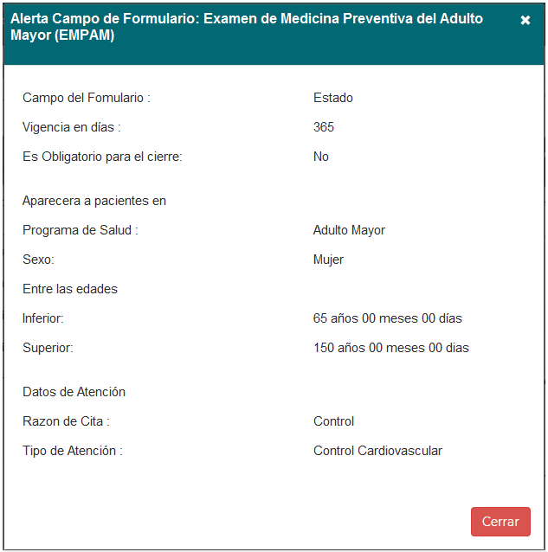

* CREAR_ ALERTA_CAMPO_FORMULARIO: El cual habilitara al usuario con el permiso asignado, el Botón “Crear Alerta”

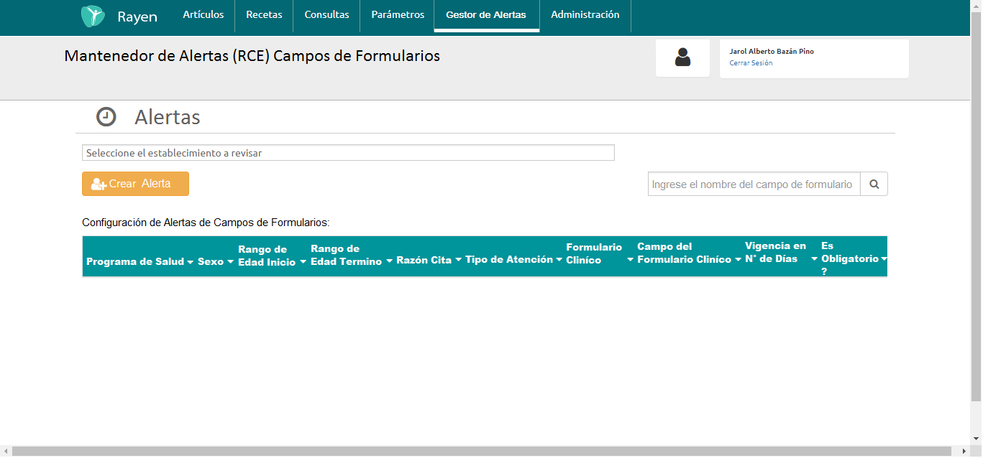

Y al ser activado abrirá la pantalla para la creación de nuevas configuraciones de Alerta “Crear Alerta Campo Formulario”

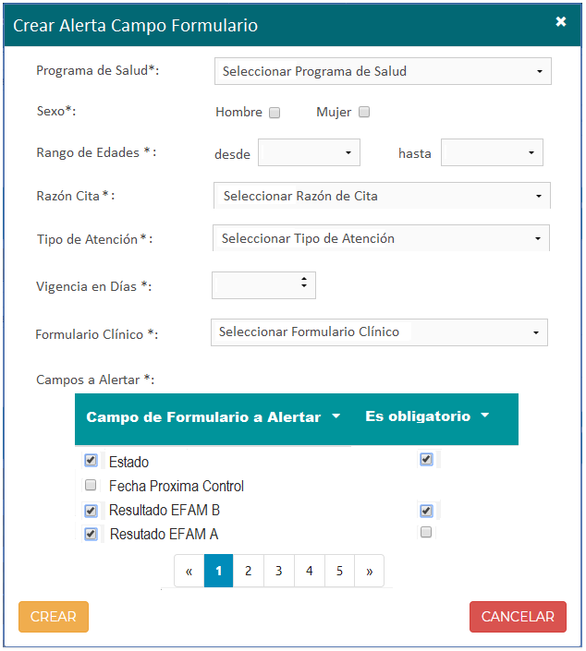

* Todos los campos son obligatorios para la creación de la Alerta

Información de los campos de la pantalla “Crear Alerta Campo Formulario”:

Programa de Salud *: Combo Box de selección el cual debe desplegar el listado de Programas de Salud de la base de datos RAYEN, tabla PROG_PROGRAMA_SALUD del Establecimiento seleccionado, Tipo: 3, Es ACTIVO: 1, ELIMINADO: 0. Para la selección del Usuario.

Sexo *: Check de selección con las opciones Hombre o Mujer los cuales permitirán la creación de las configuraciones según él, o los campos seleccionados. Base de datos RAYEN tabla HL7_0001_U, se debe crear una configuración para cada género seleccionado.

Rango de Edades *: Campo Numérico que permitirá el ingreso de las edades de Inicio y Termino en formato 00000000

Los 2 o 3 primeros números corresponderán a la Edad Ej.: 65 o 150 Años

Los siguientes 2 números corresponderán a los meses Ej. del 1 (Enero) al 12 (Diciembre)

Los siguientes 2 números corresponderán a los días Ej. del 1 a 31 (Dependiendo del mes)

Los Últimos 2 números corresponderán a las Hora de 00 a 23 Horas

Razón Cita *: Check de selección múltiple el cual debe desplegar el listado de Razón Cita de la base RAYEN, tabla RZN_RAZON_CITA del establecimiento seleccionado, ELIMINADO: 0. Para la selección del Usuario. Se debe crear una configuración para cada Razón de Cita seleccionado.

Tipo de Atención *: Check de selección múltiple el cual debe desplegar el listado de Tipos de Atención de la base RAYEN, tabla TDA_TIPO_DE_ATENCION del establecimiento seleccionado desde campo Nod_id, Cardinalidad: 0, ELIMINADO: 0, ACTIVO: 1. Se debe crear una configuración para cada Tipo de Atención Seleccionado.

Vigencia en Días *: Campo numérico que permitirá digitar el número de días en cuanto el sistema no debe solicitar el llenado del campo desde su último registro.

Formulario Clínico *: Combo Box de selección que permitirá la selección de los Formularios Clínicos de la base de datos RAYEN_META_DATOS de la tabla MFRM_META_FORMULARIO, campos ELIMINADO: 0, ES_FAMILIAR: 0, BASE_DATOS: 1

Campos a Alertar *: Check de selección múltiple el cual debe desplegar el listado de los campos del Formulario Clínico seleccionado.

*Al Chequear la selección de algún campo se debe habilitar la posibilidad de seleccionar otro check para indicar si el campo será obligatorio para el cierre de atención o no.

*Una vez completados todos los campos necesarios para la creación de la Alerta se debe presionar el botón “CREAR” lo que poblara la

Información de la Alerta en la base de datos RAYEN en la tabla APF_ALERTA_PROGRAMA_FORMULARIO.

*Si se presiona el botón cancelar se cerrará la ventana sin realizar ninguna acción.

Diccionario de Datos de la tablaAPF_ALERTA_PROGRAMA_FORMULARIO

|  |  |  |
| --- | --- | --- |
| Columna | Tipo Dato | Descripción |
| ID | Int | Corresponde a un número correlativo y único que funciona como identificador de cada registro de esta tabla en la base de datos. |
| NOD_ID | Int | Corresponde al número identificador único del establecimiento o entidad que tendrá habilitada la funcionalidad de las Alerta. De la tabla NOD_NODO. |
| PROG_ID | Int | Corresponde al número identificador de los Programas de Salud los cuales tendrán habilitadas las alertas para llenado de los campos de algún formulario. |
| SEXO_ID | Int | Corresponde al número identificador del sexo del usuario APS registrado. |
| EDAD_INFERIOR | Int | Identificara la edad MINIMA que debe tener el usuario APS expresado en número entero (Años-Meses-Días-Horas)Ej: 65000000 |
| EDAD_SUPERIOR | Int | Identificara la edad MAXIMA que debe tener el usuario APS expresado en número entero (Años-Meses-Días-Horas)Ej: 150000000 |
| RZN_ID | Int | Corresponde al número identificador de la Razón de la Cita habilitada para el funcionamiento del Gestor de Alertas. |
| MTFM_ID | Int | Corresponde al número identificador del MetaFormulario habilitado a mostrar para el funcionamiento del Gestor de Alertas. |
| MCAM_ID | Int | Corresponde al número identificador del Metacampo habilitado para solicitar el llenado de campos del Gestor de Alertas. |
| TID | Timestamp | Identificador único autogenerado en cada inserción o modificación de registro usado para controlar concurrencia. |
| ELIMINADO | SmallInt | Representa la eliminación del registro en la base de datos, por lo tanto, no es tomado en cuenta para ninguna estadística. |
| VIGENCIA | Int | Corresponde al rango de vigencia expresado en N° de días de cuándo la funcionalidad Gestor de Aletas solicitara nuevamente el llenado de los campos. |
| ES_OBLIGATORIO_CIERRE | Int | Valor 1: Indicara que es obligatorio el campo del formulario para el cierre de atención (No permitirá el no llenado del dato).  Valor 0: Indicará que el campo del formulario no posee obligatoriedad por lo que permitirá la selección de un check al lado del campo en el Gestor de Alertas. (Si permitirá el no llenado del dato). |
| ACTIVO | SmallInt | Corresponde a un indicador de si la Alerta está activo o no. |

* MODIFICAR_ ALERTA_CAMPO_FORMULARIO: Permiso el cual habilitara en el listado de configuraciones de Alertas del establecimiento el botón “Editar”

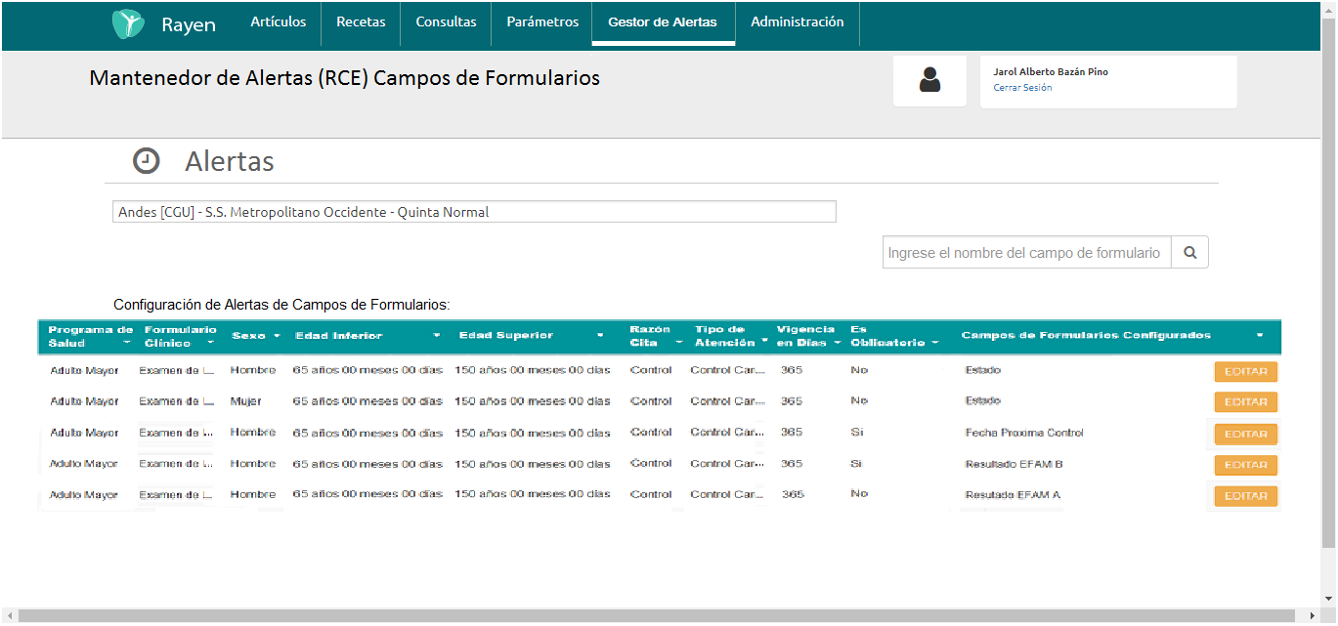

Y al ser activado abrirá la pantalla para la edición de configuraciones de Alerta “Modificar Alerta Campo Formulario”

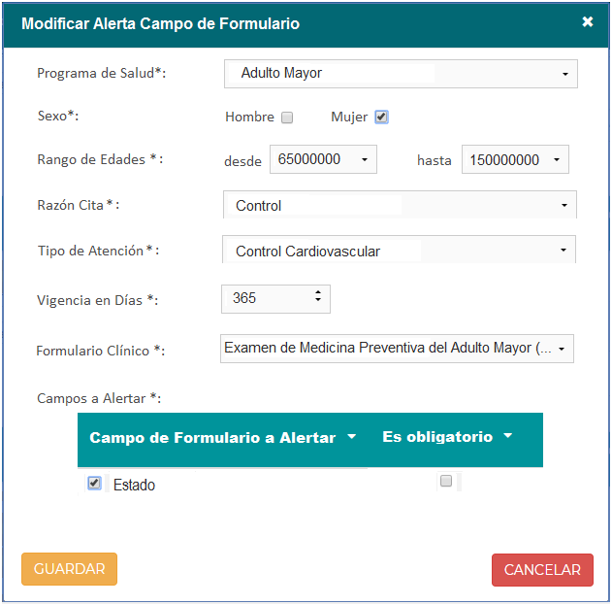

Donde el usuario podrá realizar modificaciones a cualquiera de los campos de la configuración seleccionada y actualizarla con el botón Guardar.

Botón cancelar cerrara la ventana Modificar Alerta Campo Formulario sin realizar ninguna acción.

* ELIMINAR_ ALERTA_CAMPO_FORMULARIO: Permiso el cual habilitara en el listado de configuraciones de Alertas del establecimiento el botón “Eliminar”

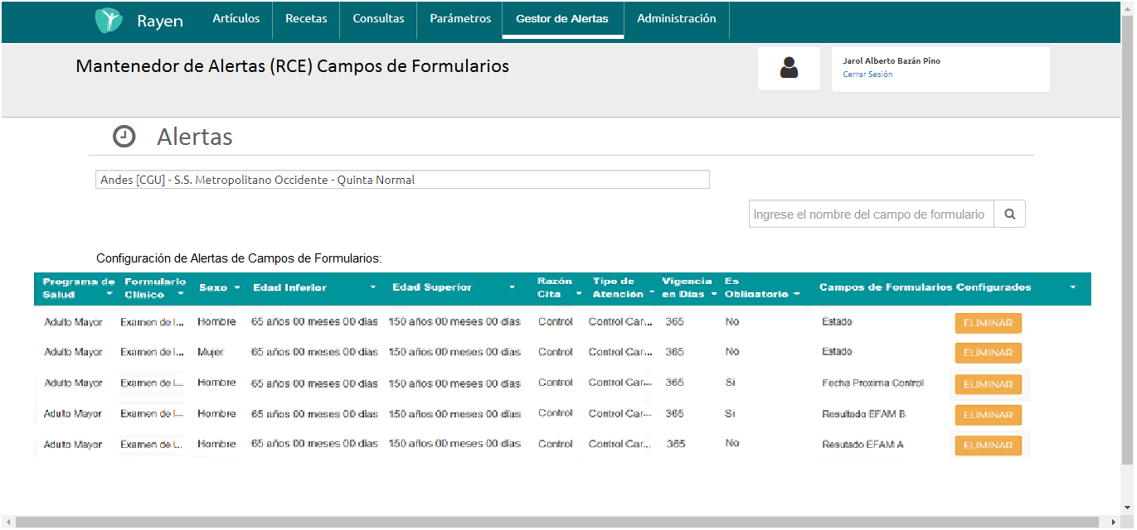

Y al ser activado abrirá el siguiente cuadro de dialogo

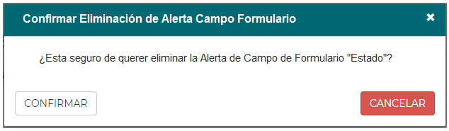

Donde el usuario podrá Confirmar la eliminación desde el botón “CONFIRMAR” u omitir la eliminación desde el botón “CANCELAR” el cual no realizará ninguna acción.

*Si el usuario tiene habilitado cualquiera de los permisos mencionados en este documento tendrá acceso a ver la opción mantenedor de “Gestor de Alertas”.

Si no existen parametrizaciones se podrá seleccionar el establecimiento al cual se requiera realizar las nuevas configuraciones.

**TOTAL 150 HH APROX PARA ESTE MODULO**